1.
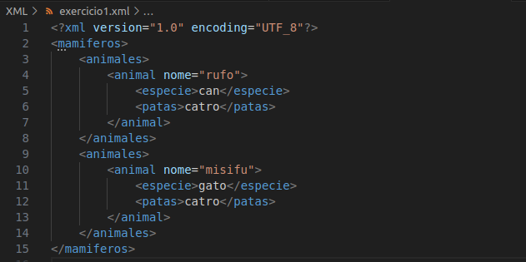

2.
a) Deportistas
<?xml version="1.0" encoding="UTF-8"?>
<deportistas>
<deportista>
<deporte>Atletismo</deporte>
<nombre>Jesse Owens</nombre>
</deportista>
<deportista>
<deporte>Natación</deporte>
<nombre>Mark Spitz</nombre>
</deportista>
</deportistas>

b) Películas
<?xml version="1.0" encoding="UTF-8"?>
<peliculas>
<pelicula>
<titulo>Con faldas y a lo loco</titulo>
<director>Billy Wilder</director>
<autor>barto</autor>
</pelicula>
<pelicula>
<director>Leo McCarey</director>
<titulo>Sopa de ganso</titulo>
<autor>barto</autor>
</pelicula>
</peliculas>

c) Texto
<?xml version="1.0" encoding="UTF-8"?>
<texto>
<titulo>XML explicado a los niños</titulo>
<parrafo>El XML define cómo crear lenguajes de marcas.</parrafo>
<parrafo>Las marcas se añaden a un documento de texto para añadir información.</parrafo>
http://www.example.org
</texto>

d) Información geográfica
<?xml version="1.0" encoding="UTF-8"?>
<geografia-mundial>
<paises>
<pais>España</pais>
<continente>Europa</continente>
<capital>Madrid</capital>
</paises>
</geografia-mundial>

e) Programas
<?xml version="1.0" encoding="UTF-8"?>
<programas>
<programa>nombre="Firefox" licencia="GPL" licencia="MPL"</programa>
<programa>nombre="LibreOffice" licencia="LGPL" </programa>
<programa>nombre="Inkscape" licencia=GPL</programa>
</programas>

f) Mundiales de fútbol
<?xml version="1.0" encoding="UTF-8"?>
<mundiales-de-futbol>
<mundial>
<pais>España</pais>
<ano>1982</ano>
</mundial>
</mundiales-de-futbol>

g) Medios de transporte
<?xml version="1.0" encoding="UTF-8"?>
<mediosDeTransporte>
<bicicleta>velocidad="v menor a 100km/h"</bicicleta>
<patinete>velocidad maxima="50 km/h"</patinete>
</mediosDeTransporte>

h) Padres
<?xml version="1.0" encoding="UTF-8"?>
<padre>
<hijo>
<nombre>alumno 1</nombre>
<apellidos>ap1 ap2</apellidos>
</hijo>
<hijo>
<nombre>alumno 2</nombre>
<apellidos>ap11 ap21</apellidos>
</hijo>

</padre>

3.
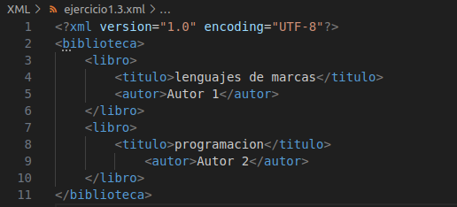
El elemento raíz en este ejemplo sería: biblioteca

comprobación:

